理性思维、巧用信息、批判质疑、探究真知

核心素养主要是指学生应具有的，能够适应终身发展和社会发展需要的必备品格和关键能力,是学生获得成功、适应个人终身发展和社会发展必不可少的素养。它需要在家里的长辈和学校老师的相互配合下养成的，并在步入社会后不断完善的，它将伴随人的一生。

1. 理性思维 探究真知

物理是一门以观察、实验为基础的科学，人们的许多物理知识是通过观察和实验，经过认真的思索而总结出来的。

例如：意大利科学家伽利略通过观察教堂里的吊灯因风吹过进行有节奏的摆动，借助自己的脉搏，经过初步研究得出吊灯每摆动一次所经过的时间相等。紧接着，他又进行了大胆的理性思维：假如吊灯受到一股强风吹动，摆动的幅度增大后，每摆动一次所经过的时间还相等吗？他用铁块和细线做了一个单摆，把铁块拉到不同的高度，借助脉搏细心地记录摆动所需要的时间。最后他得出“不论摆动的幅度大些还是小些，完成一次摆动的时间都是一样的”的规律，成了世界上发现了摆的等时性的第一个人，给人们的生活带来了很大的方便。

2020年天津市物理中考试卷一道实验题，满分6分，平均分1.56分，难度值为0.26。题目如下：24题：“停课不停学”期间，小明在“云课堂”中学习了密度计的相关知识后，想用家中的可用器材（如图15所示），测出一枚新鲜鸡蛋的密度。已知水的密度为ρ水，请你帮他设计一个测量鸡蛋密度的实验方案。要求：

1. 写出主要的实验步骤及所需测量的物理量；
2. 写出鸡蛋密度的数学表达式（用已知量和测量量表示）

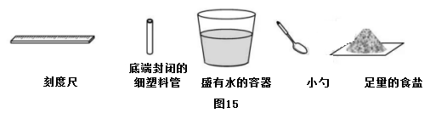

本题既考察了学生的生活经验和观察能力，又考查了初中物理力学的重点实验密度的测量。由于今年考查的不是直接测量，而是“间接测量”，同时也考查了物理的一种重要的研究思想“转化法”，使难度增加了。这反映出以下问题：

1. 教师在教学过程中往往就题论题，缺少解题思想方法的指导，造成同学们思维固化，不能运用所学知识灵活解决实际问题，看到题目要求测鸡蛋密度，就按常规的测量固体密度的方法，想方设法测量鸡蛋的质量和体积。不知道测固体的密度可以转化为测液体密度，甚至有的同学缺乏日常生活经验，不知道或者没有亲自体验过：新鲜的鸡蛋在水里会沉底、在密度合适的盐水中能悬浮（此时鸡蛋的密度和盐水密度相同）
2. 教师在教学过程中忽视让学生亲自用密度计测量液体的密度的体验过程。实际上，用刻度尺测量物体的长度、用秒表测量时间、用电流表测电流，用电压表测电压力，用密度计测量液体密度，都属于直接测量。
3. 多数学校对利用自制简易密度计测量液体密度也进行过练习，但没有亲自经历动手制作简易密度计的过程，对密度计原理了解不够。平时做过的题制作简易密度计，细木棍在水面漂浮，都是斜着的，一般都是在细木棍的一段缠上密度较大的细金属丝，一般不用铁丝，因为铁丝容易生锈，铝丝密度稍微小一点，只有铜丝既不容易生锈，密度又比较大。成品的密度计的玻璃管内装的是密度更大的金属铅粒，这样做的目的都是为了使密度计的重心下移，使它在液体中稳定的竖直漂浮，以便读数。学生不知道题目中给出的底端封闭的细塑料管（可能也不知道细塑料管在水中的状态）和食盐的目的是什么，如果再多给出一种器材细铜丝，可能本题的难度就会降低一些了。
4. 部分同学没有理解题中所给器材的意图：对细塑料管和盛水容器的图形的观察不够仔细，将底端封闭的细塑料管当成可漂浮的小容器，把鸡蛋放入管中或顶在管上；将盛水容器误认为是直壁容器，用刻度尺测量液面高度变化。
5. 部分同学误认为测鸡蛋密度是测量可食用的那部分蛋液的密度，所以很多同学将鸡蛋打破并搅拌均匀，用自制密度计测量了蛋液密度。
6. 对食盐在本题中的两种用途理解不透彻，没有意识到把底端封闭的细塑料管里装入适量的食盐可以制成简易的密度计，没有意识到当新鲜的鸡蛋悬浮在盐水中时，鸡蛋的密度与盐水的密度就是相等的。

综上所述，测量密度方法多种多样，非常灵活，光靠死记硬背，刷大量的题都不如静下心来，把理论和实践结合起来，随机应变，寻找简洁的解题途径！

答案：（1） ①用刻度尺测出塑料管的长度为；

②将装有适量盐的塑料管竖直漂浮在水中，测出塑料管露出液面的长度；

③把鸡蛋放入水中，往水中缓慢加盐直到鸡蛋悬浮，再测出塑料管露出液面的长度。

（2）

1. 巧用信息 探究真知

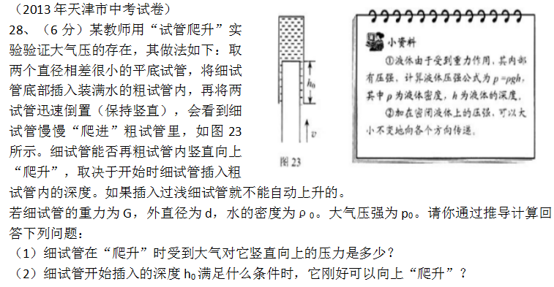信息素养是网络时代的基本能力，我们要重视对学生进行信息的选择、加工、使用、创造的能力培养。天津市2013年、2014年、2017年、2018年最近这4年的物理中考试卷里都出现了一道根据给出的“小资料”来解题。

例1: 2013年天津市中考题（见下面的图片）：

解析：此题第（1)问，利用压力压强关系求解，F0==，

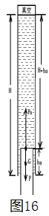第（2）问可以假想用水代替水银来做托里拆利实验，大气压强可以支持的水柱高度为H，粗试管长度远小于H，所以粗试管里的水总是满的，粗管里的水柱产生的压强比大气压强小得多。学生已经熟知液体的压强与液体的密度和深度h的关系，再根据小资料里给出的信息“加在密闭液体上的压强，可以大小不变的向各个方向传递”，得出大气对粗试管口的水向上的压强也应该等于当时的大气压强，当细试管底插入粗试管中的深度为h0，细试管底部的水的深度相当于等于H-h0，此时水对细试管底部向下的压强，

水对细试管底向下的压力

细试管此时受力示意图如图16所示，

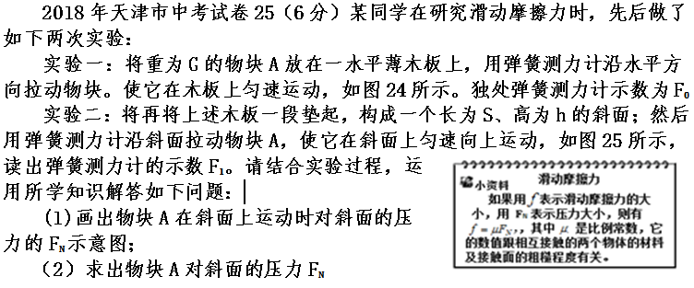所以 故

例题2：2018年天津市中考试卷25（6分）

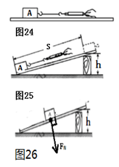解析：（1）此问考查压力的示意图，重点考查的2项内容是：

①压力的作用点是在斜面上，而不是在物体A上；

②压力的方向是与斜面垂直向下，而不是竖直向下；答案见右图26。

1. 这问考查的是运用小资料所给的知识求出比例常数以及滑动摩擦力的计算:

实验一用弹簧测力计沿水平方向拉动重为G的物块A在木板上匀速运动，测力计示数为F0，根据二力平衡知识可知， ，又由小资料可知，所以

实验二中由功的知识可知： 

所以

又由小资料可知，故

1. 批判质疑 探究真知

批判质疑和勇于探究的精神是六大核心素养之一科学精神素养的精髓。我们在教学中要培养学生善于发现问题、分析问题、解决问题的素养，遇到困难、根据所学知识努力寻找解决问题有效的方法。中国工程院院士、西安交通大学卢秉恒教授说，科学上的争论有利于科学的发展进步，科学工作者需要有质疑的精神，要有追求创新的精神。

哥白尼的“日心说”发表之前，亚里士多德主张的“地心说”一直居于统治地位。随着观测手段的改进，哥白尼对“地心说” 提出了质疑，他用自己的眼睛观察经过严缜周密的数年如一日的实际观测得出了地球和其它所有行星都绕着太阳运转的事实，推翻了“地心说”，从而推动了天文学中的根本变革。由于时代和科学条件的限制，古希腊著名科学家亚里士多德提出的许多观点在当时被人们认为是正确的。后来，随着时代的发展，他们遭到了科学实验的否定。意大利科学家伽利略是敢于挑战他的观点的人之一。

下表就是伽利略和亚里士多德观点针锋相对的两个例子。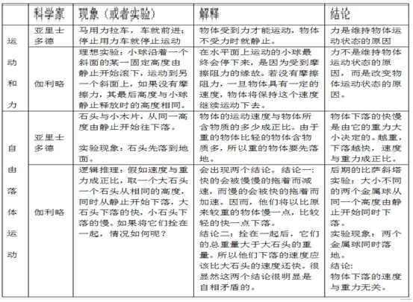

由此可见，尽管亚里士多德一生取得了卓越的成就，开创了科学研究的新时代,但是，只重视了逻辑的作用，而忽视了实验验证的重要手段，导致了许多错误。而伽利略却没有被表面现象所迷惑，而是通过实验的方法去得出科学的结论，成为实验物理学的先驱。

在学习物理的过程中时，我们要告诉学生不能被假象所蒙蔽，要学会用批判、质疑的眼光去看待问题。3D太空打印的提出者、中国工程院院士、西安交通大学卢秉恒教授说，科学上的争论有利于科学的发展进步，科学工作者需要有质疑的精神，要有追求创新的精神。在日常的教学中，为了让学生注意听课跟着老师的思路走，更为了培养学生的质疑的精神，我经常在上课时故意出点小错，给第一个当堂把它找出来并能说出正确的理由的学生以适当的奖励。

核心素养的实质是要锻炼学生的能力，教师只是个引路人，把课堂还给学生，只要我们大胆的放手让学生去做，学生会用他们的方法把我们交代的任务完成的更好。

参考文献：

1. 《物理 八年级 上 人教版 2015版》 彭前程 人民教育出版社，2012.06
2. 《中学教材全练 物理 八年级 上 上海科技版》薛金星 人民日报出版社，2006.06
3. 《中学物理教学技能理论与实践》程小健 安徽师范大学出版社，2017.02

4、《新课程实验教材精粹选评 初中物理卷》 人民教育出版社，2011.06

5、《初中物理探究教学的理论与实践》彭前程 人民教育出版社，2010.09